双人双层写字桌椅参数要求
推荐品牌：睿百福等
1. 双层课桌尺寸：1200×600×800mm，桌腿 50×25mm 矩形方管，管材壁厚≥1.2mm；配套凳子 340×240×440mm，凳腿 25×25mm 方管，管材壁厚≥1.2mm，管材为国标冷轧钢管，不得使用非标薄壁管。
2. 所有桌角、凳角全包圆角防撞护角；颜色浅胡桃色板 + 白色钢架，面板厚度≥16mm 实木颗粒板。钢管经除锈、磷化、静电喷塑高温固化，涂层附着力强不易脱落，焊接满焊加固并打磨平整，加装支撑加强筋，结构稳固不晃动。
3. 供货方提供 CMA/CNAS 资质第三方检测报告，执行标准 GB/T 3976-2014、QB/T 4071-2021，检测包含尺寸、结构稳定性、承重、板材甲醛、重金属、金属盐雾测试、可溶解性重金属、边角安全、有害物质限量，全部合格方可验收。
4. 验收条款：现场卡尺实测管材、板材厚度，负偏差不予签收；产品全新原厂不贴牌，（竞价标准，未限制品牌，供货方必须提供自有品牌，不得无品牌，贴牌）免费送货安装及垃圾清运。
参考样图：（1桌双凳）
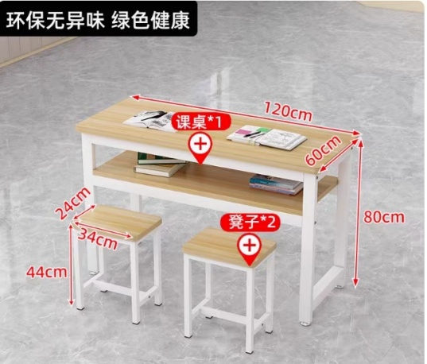

承诺函
致： 全椒县富安小学（采购单位名称）
我方_________（供应商名称）在贵单位通过徽采云平台（项目编号：_________）组织的全椒县实验小学班级课桌椅采购项目竞价采购中如有幸中标，郑重承诺如下：
- 标的物承诺
1.我公司提供_________品牌课桌椅（型号：_________）完全响应竞价公告中所有要求（包含附件中要求）；
2.中标单价￥_________元/套，总价￥_________元，包含：运输（含搬运上楼到指定位置）、安装、调试、等至正常使用所需的一切费用。
二、履约保证
1.合同签订：中标后2个工作日内携带本次报价产品样品、厂家盖章原件的检测依据及制造商品牌授权到采购单位进行样品验收，验收通过后当场签供货合同。如供应商未能提供符合采购需求的样品将视为违约，承担违约责任。
2.交货期：签订合同后3个工作日内完成配送安装（供货产品与提供样品一致，如供应商未能提供符合采购需求的产品将视为违约，承担违约责任。）；
三、违约责任 如违反承诺，自愿接受：
1.列入徽采云供应商失信名单；
2.承担中标金额20%违约金，在七个工作日内汇入采购人对公账户。

供应商（签章）：_________
法定代表人（签字）：_________
日期：_________年_________月_________日

附件：1. 投标产品检测报告

